Außeneck asymmetrisch 70x170x300, St, reinweiß, 9010

OBO Bettermann

Eigenschaften

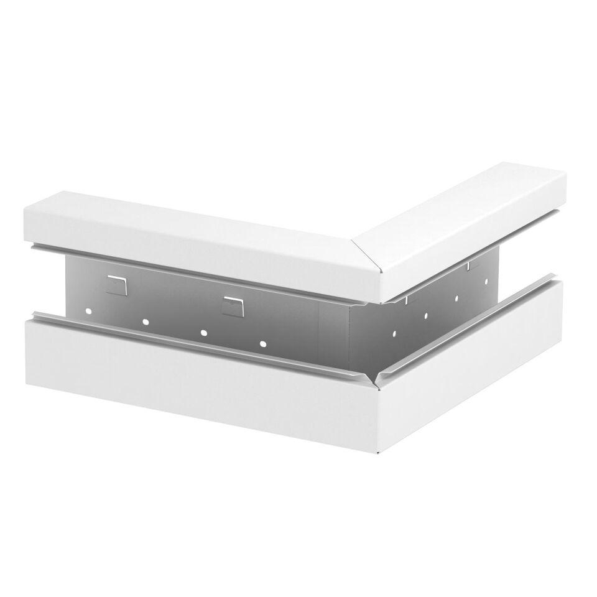

GTIN:

4012195663034

HAN:

6277810

Farbton

weiß

Werkstoff

Stahl

Breite (mm)

170,00

Tiefe (mm)

70,00

RAL-Nummer

9010

Schlagfestigkeit

IK10

Schutzart (IP)

IP30

Anzahl der Oberteile

1,00

Einsatztemperatur (°C)

-25,00 - 60,00

Oberteilbreite 1

76.5 mm

Ausführung

Unterteil